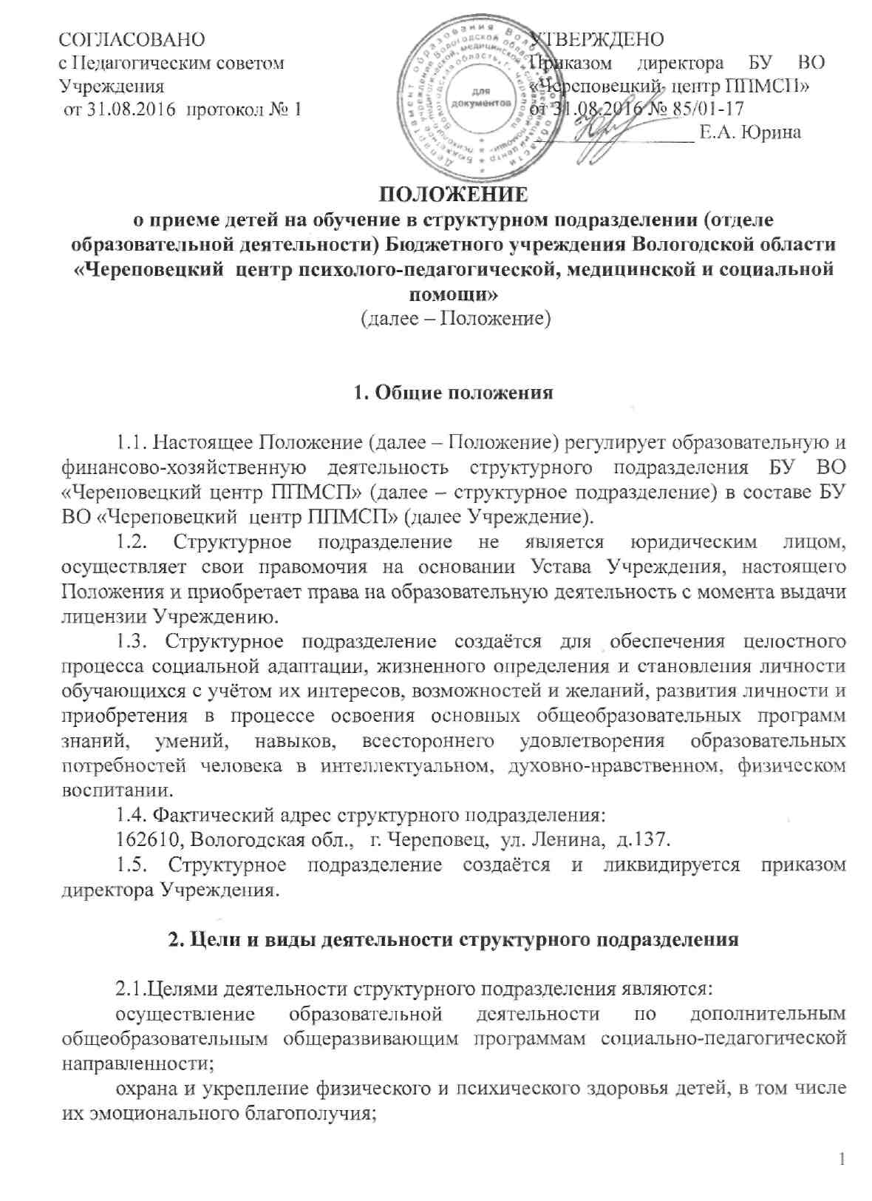

обеспечение равных возможностей для полноценного развития каждого ребенка;
создание благоприятных условий развития детей в соответствии с их возрастными и индивидуальными особенностями и склонностями, развития способностей и творческого потенциала каждого ребенка;
объединение обучения и воспитания в целостный образовательный процесс на основе духовно-нравственных и социокультурных ценностей и, принятых в обществе правил и, норм поведения в интересах человека, семьи, общества;
формирование общей культуры личности детей, в том числе ценностей здорового образа жизни, развития их социальных, нравственных, эстетических, интеллектуальных, физических качеств, инициативности, самостоятельности и ответственности ребенка, формирования предпосылок учебной деятельности.
2.2. Для достижения целей, указанных в пункте 2.1. настоящего Положения, структурное подразделение осуществляет следующие виды деятельности:
2.2.1. Основные виды деятельности:
- предоставление образовательных услуг по реализации дополнительных
общеобразовательных программ - дополнительных общеразвивающих программ
социально-педагогической направленности для детей.
Для реализации основных видов деятельности структурное подразделение реализует образовательные программы:
- дополнительные общеобразовательные программы - дополнительные
общеразвивающие программы.
2.2.2. Структурное подразделение может осуществлять дополнительные
общеобразовательные программы.
Осуществление образовательной деятельности по виду образования «дополнительное», по подвиду «дополнительное образование детей и взрослых» -реализация общеразвивающих общеобразовательных программ следующей направленности: социально-педагогическая.
3. Организационные требования к образовательному процессу
3.1. При создании структурного подразделения Учреждение руководствуется
следующими организационными требованиями:
структурное подразделение должно иметь необходимую учебно-материальную базу;
структурное подразделение организует свою деятельность в соответствии с действующим законодательством Российской Федерации, нормативными актами в области образования, Уставом и локальными нормативно-правовыми актами Учреждения, настоящим Положением.
3.2. Положение о структурном подразделении утверждается директором
Учреждения.
3.3. Оборудование и оснащение структурного подразделения производится в
строгом соответствии с требованиями действующих санитарно-эпидемиологических
норм и правил пожарной безопасности, инструкций по охране труда.
2

3.4. Контроль за образовательным процессом осуществляет администрация Учреждения.
4. Образовательная деятельность структурного подразделения
4.1. Обучение в Учреждении ведется на русском языке.
4.2. Образовательный процесс в Учреждении осуществляется по
дополнительным общеобразовательным программам - дополнительным
общеразвивающим программам социально-педагогической направленности,
разработанным и утверждённым Учреждением, в которых определяется содержание
и сроки обучения.
4.3. Организация образовательного процесса в структурном подразделении
регламентируется:
образовательными программами, учебным планом,
годовым календарным учебным графиком,
расписанием организованной образовательной деятельности,
разрабатываемыми и утвержденными Учреждением.
4.4. Условия организации деятельности Учреждения.
- Наполняемость групп в Учреждении не более 12 человек. Для детей в Учреждении могут организовываться разновозрастные группы.
- Периодичность и продолжительность занятий определяется, исходя из пятидневной рабочей недели, и зависит от тяжести и характера нарушений, а суммарная нагрузка на ребенка определяется с учетом работы с ним разных специалистов.
- Расписание занятий составляется для создания наиболее благоприятного режима труда и отдыха детей администрацией Учреждения по представлению педагогических работников с учетом пожеланий родителей (законных представителей), возрастных особенностей детей и установленных санитарно-гигиенических норм.
4.4.4. В Учреждении устанавливается следующий режим учебных занятий:
Для детей школьного возраста учебные занятия проводятся с 8 до 19 часов.
Продолжительность занятий 30-45 минут. Общая продолжительность занятий в учебные дни не должна превышать 1,5 часа, в каникулярные дни - 3 часов. После 30-45 минут занятий устраивается перерыв не менее 10 минут для отдыха детей и проветривания помещений.
Для детей дошкольного возраста занятия организуются: с 8 до 13 часов и с 15 до 20 часов. Продолжительность занятий устанавливается в зависимости от возраста:
- для детей 3-4 лет - до 2-х занятий в день продолжительностью не более 15 минут, в общей сложности 30 минут;
- для детей 4-5 лет - до 2-х занятий в день продолжительностью не более 20 минут, в общей сложности 40 минут;
3

- для детей 5-6 лет - до 2-х занятий в день продолжительностью не более 25 минут, в общей сложности 50 минут;
- для детей 6-7 лет - до 3-х занятий в день продолжительностью не более 30 минут, в общей сложности 1 час 30 минут.
В середине занятия проводится физкультурная пауза. Перерывы между занятиями - не менее 10 минут.
В разновозрастных группах занятия дифференцируются по продолжительности в зависимости от возраста ребенка. Занятия начинаются со старшими детьми, постепенно подключая детей младшего возраста. Продолжительность одного занятия не более 20 минут.
4.4.5. Нормативные сроки освоения программ дополнительного образования детей социально-педагогической направленности составляют не более 1 года.
4.5. Основными формами организации работы по реализации программ
дополнительного образования являются индивидуальные и групповые занятия,
тренинги. Целесообразность выбора формы организации работы определяет
специалист в зависимости от решаемой проблемы и реализуемой программы.
- Зачисление в Учреждение производится на основании заявления детей, обратившихся за помощью самостоятельно, родителей (законных представителей) ребенка (далее - заявитель) на имя директора о приеме ребенка в Учреждение.
- Учреждение и заявитель заключают договор об оказании образовательных услуг (далее - договор). Договор оформляется в двух экземплярах, по одному для каждой из сторон. При заключении договора заявитель предъявляет паспорт или документы, подтверждающие статус законного представителя ребенка.
- Директор Учреждения издает приказ о зачислении детей в контингент Учреждения с указанием фамилии, имени и отчества ребенка, даты рождения, образовательной программы.
4.9. Основанием для отказа в принятии в Учреждение выступают только
медицинские показания.
- Ребенок может быть зачислен на одну или несколько образовательных программ, реализуемых Учреждением.
- Прием детей в Учреждение осуществляется в течение текущего учебного года.
- Отчисление детей производится приказом директора в случаях:

- освоения образовательной программы;
- по состоянию здоровья;
- по желанию родителей (законных представителей).
4.13. Для всех видов аудиторных занятий устанавливается академический час, продолжительность которого определяется в соответствии с возрастом детей и требованиями СанПин.
5. Участники образовательного процесса в структурном подразделении
5.1. Участниками образовательного процесса в структурном подразделении являются обучающиеся, педагогические работники, родители обучающихся
4

(законные представители).
5.2. Обучающиеся в структурном подразделении являются обучающиеся,
обратившиеся в Учреждение за помощью самостоятельно, по инициативе родителей
(законных представителей).
5.3. Структурное подразделение при приеме ребенка в Учреждение знакомит
его и (или) его родителей (законных представителей) с Уставом Учреждения, с
лицензией на право ведения образовательной деятельности, образовательными
программами, реализуемыми Учреждением, и другими документами,
регламентирующими организацию образовательного процесса.
5.4. Права и обязанности участников образовательного процесса
определяются Уставом Учреждения.
5.5. Для работников структурного подразделения работодателем является
Учреждение.
5.6. Педагогические работники структурного подразделения являются членами
Педагогического совета Учреждения и участвуют в работе методических,
творческих объединений Учреждения.
- Трудовые отношения работников структурного подразделения регулируются трудовыми договорами, условия которых не должны противоречить законодательству РФ.
- Права и обязанности работников структурного подразделения определяются Уставом Учреждения, правилами внутреннего трудового распорядка, должностными инструкциями.
6. Руководство структурным подразделением
6.1. Руководитель (работник, на которого возложены обязанности по руководству структурным подразделением) структурного подразделения:
подчиняется директору Учреждения;
выполняет должностные обязанности в соответствии с должностной инструкцией руководителя структурного подразделения, утвержденной приказом директора Учреждения;
управляет деятельностью структурного подразделения Учреждения в пределах предоставленных полномочий, дает указания, обязательные для всех работников, своевременно предоставляет администрации Учреждения информацию обо всех изменениях, касающихся оплаты труда (больничные листы, замены работников и
т.д.);
докладывает по вопросам работы структурного подразделения педагогическому совету Учреждения;
координирует работу педагогических и других работников структурного подразделения по выполнению учебных планов и программ, разработке необходимой учебно-методической документации, организационно-хозяйственной деятельности;
оказывает помощь педагогическим работникам в освоении и разработке инновационных программ и технологий;
5

участвует в комплектовании контингента воспитанников и принимает меры по его сохранению, участвует в составлении расписания занятий и других видов деятельности обучающихся;
вносит предложения по совершенствованию образовательного процесса;
принимает участие в развитии и укреплении учебно-материальной базы структурного подразделения, обеспечивает создание условий для образовательного процесса, сохранность оборудования и инвентаря, соблюдение санитарно-гигиенических требований, правил и норм охраны труда и техники безопасности;
обеспечивает:
- своевременность (согласно требованиям Учреждения) предоставления
отчетных документов;
- контроль за выполнением плановых заданий;
- контроль за качеством образовательного процесса;
- соблюдение режима охраны структурного подразделения;
- соблюдение всеми работниками структурного подразделения Устава
Учреждения и правил внутреннего трудового распорядка, противопожарной
безопасности, санитарии, охраны труда;
отвечает за:
- организацию образовательного процесса;
- результаты работы структурного подразделения;
- своевременное предоставление отчетности администрации Учреждения;
- жизнь и здоровье детей во время образовательного процесса;
- обеспечение жизнедеятельности структурного подразделения.
7. Финансово-хозяйственная деятельность структурного подразделения
7.1. Структурное подразделение не имеет собственного плана финансово-
хозяйственной деятельности, текущие расходы планируются в плане ФХД
Учреждения и оплачиваются за счет средств от приносящей доход деятельности.
Бухгалтерское обслуживание структурного подразделения осуществляется бухгалтерией Учреждения.
Финансово-хозяйственная деятельность осуществляется согласно учетной политике Учреждения.
7.2. Структурное подразделение Учреждения финансируется за счет средств
от приносящей доход деятельности Учреждения.
7.3. Прекращение деятельности структурного подразделения Учреждения
путем ликвидации или реорганизации производится на основании приказа
директора Учреждения или по решению суда в случаях, предусмотренных
действующим законодательством.
6

